Alu Wassersammler ø87 mit Schlauchset

GRÖMO

Eigenschaften

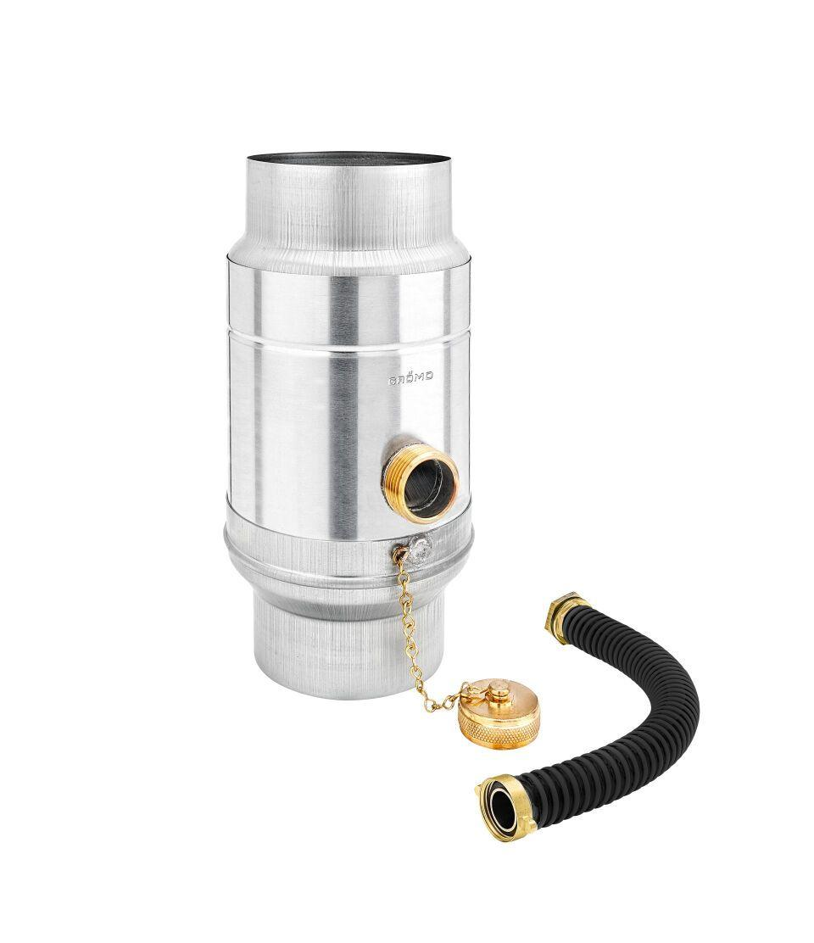

GTIN:

4043706846776

HAN:

84677

Farbton

silber

Werkstoff

Aluminium

Höhe (mm)

250,00

Durchmesser (mm)

109,00

Nennweite DN

87,00

Hinweis

Inkl. Schlauchset bestehend aus 1"-Schlauch (bei NG 76-1: Länge 33 cm / bei NG 12: Länge 24 cm) und Fassanschluss